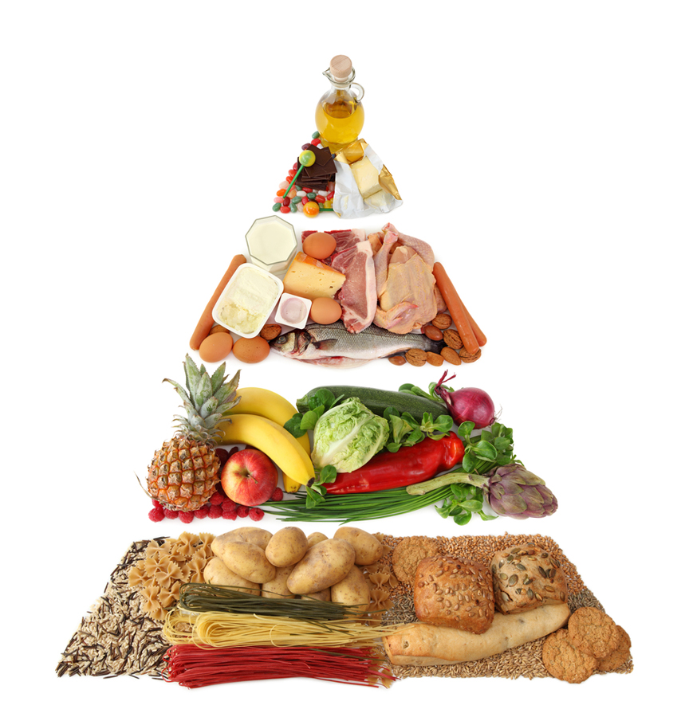
ORIENTAÇÕES NUTRICIONAIS NA ATAXIA-TELANGIECTASIA
Dar preferência para o consumo de proteínas de origem animal presentes na carne vermelha, frango, peixes, ovos, leite e derivados.
Dar preferência para o consumo de alimentos fonte de gorduras monoinsaturadas (ex: abacate, amendoim, azeite de oliva, nozes) e poliinsaturadas (ex: sardinha, salmão, linhaça).

Vitaminas e minerais antioxidantes | Principais fontes alimentares
Vitamina A | fígado, gema de ovo, leite, atum, sardinha, tomate, melancia, mamão, vegetais verde-escuros e amarelo-alaranjados, como espinafre, brócolis, cenoura e abóbora
Vitamina E | cereais integrais, leguminosas, vegetais verde-escuros, sementes oleaginosas, óleos vegetais, gema de ovo e fígado
Vitamina C | acerola, laranja, caqui, mamão papaia, morango, limão pimentão verde, brócolis, couve-flor, couve
Zinco | carnes vermelhas, fígado, miúdos, ovos, frutos do mar, leite e derivados.
Selênio | castanha-do-pará, vísceras, frutos do mar, leite e derivados.
Dar preferência para os pães, cereais e massas na sua forma integral.

Consumir diariamente frutas, legumes e hortaliças por serem fontes de vitaminas e minerais antioxidantes.
Orientações para uma Alimentação Saudável  - Inclua nas refeições e lanches alimentos de todos os grupos, deixe suas refeições coloridas!  - Ofereça pelo menos 3 refeições principais (café da manhã, almoço e jantar) e 2 ou 3 lanches por dia ao seu filho. Não pule as refeições.  - Faça das refeições um encontro da família. Acompanhe as refeições de seu filho, assim você pode estimulá-lo a consumir quantidades adequadas de alimentos, além de estar atenta a eventuais engasgos e dificuldades no ato de mastigar e engolir.  Fazendo todas as refeições você garantirá que seu filho tenha consumido quantidades de alimentos suficientes para suas necessidades.  Use sua criatividade, elabore preparações saborosas com frutas, verduras e legumes. Exemplos: Tortas e suflês de legumes; sucos e vitaminas de frutas. | - Ofereça 4 colheres de sopa de feijão pelo menos 1 vez por dia, no mínimo 4 vezes por semana. Além de fornecer energia, o feijão é rico em proteínas e ferro.  Meu filho não gosta de feijão, o que eu faço?  Substitua por lentilha, ervilha ou feijão preto. Ou ainda, bata o feijão no liquidificador e enriqueça a sopa nos dias frios!  - Aumente e varie a oferta de frutas, legumes e verduras. Esses alimentos são ricos em vitaminas, minerais e fibras. Auxiliam no bom funcionamento do organismo e na prevenção de infecções.  - Ofereça, pelo menos, 4 colheres de sopa de verduras e/ou legumes no almoço e no jantar. Adicione 1 colher de sopa de azeite de oliva no prato de seu filho!  - Ofereça 1 porção de frutas no café da manhã e outra nos lanches.  O que é uma porção de frutas?  1 fruta média ou 1 xícara de frutas  picadas, como morango, mamão,  uvas.
- Ofereça ao seu filho três copos de leite ou iogurte: ao acordar, no meio da tarde e antes de dormir. Não esqueça de escovar os dentes após o leite da noite!  - Inclua peixes na alimentação do seu filho. Ofereça 1 porção de sardinha ou outro peixe duas vezes por semana.  - Evite ofertar ao seu filho alimentos que possuam quantidades elevadas de sal, como temperos prontos, alimentos enlatados, carnes salgadas, salsicha, mortadela, presunto e linguiça. O consumo em excesso desses alimentos é prejudicial à saúde de toda a família.  - Controle a oferta de doces, refrigerantes e outros alimentos ricos em açúcares. Procure não oferecer esses alimentos ao seu filho mais de 2 vezes por semana.  - Tenha sempre em casa um potinho com castanhas do Pará e ofereça uma unidade por dia ao seu filho! Isso ajudará na imunidade dele.  - Reduza a oferta dos alimentos gordurosos, como carnes com gordura aparente, mortadela, frituras e salgadinhos, para no máximo 2 vezes por semana.  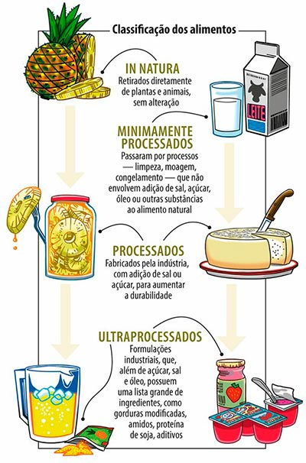 | Cuide da higiene dos alimentos  - Lave bem as mãos antes de pegar nos alimentos e nos utensílios.  - Lave muito bem as verduras, legumes e frutas em água corrente e deixe de molho por 15 minutos em solução de hipoclorito de sódio (1 colher de sopa de hipoclorito para cada litro de água).  - Guarde os alimentos bem tampados, protegendo-os de insetos e de outros animais.  - Use água tratada no preparo dos alimentos.  - Quando for comer fora de casa, observe se o local possui condições adequadas de higiene.  - Evite comer alimentos vendidos nas ruas e calçadas.  Cuide da alimentação do seu filho. Uma boa alimentação é muito importante, pois ele terá menos risco de ficar doente e manterá um peso saudável.  Dar preferência para o consumo dos alimentos in natura e minimamente processados e evitar o consumo dos alimentos ultraprocessados.
Classificação NOVA: baseada no grau de processamento dos alimentos
Procure facilitar a mastigação e o ato de engolir os alimentos através de algumas modificações, tornando as refeições mais seguras e agradáveis.
- Utilize utensílios com cabos grossos e campos de mesa para manter o prato fixo a mesa;
- Realize um maior fracionamento das refeições (cerca de 4 a 6 refeições por dia);
- Alterne entre o consumo de alimentos e líquidos durante as refeições, pois ajuda na limpeza da boca e da garganta;
- Oferte os líquidos em copos cobertos com canudos finos para reduzir a quantidade de líquido ingerida por vez;
- Prefira líquidos mais grossos;
Exemplos: milkshakes, iogurtes, sopas cremosas, sucos engrossados de laranja com mamão, leite com abacate, mamão, banana e vitaminas de frutas batidas com aveia e iogurte.

- Evite os alimentos secos que esfarelam ou que possam aderir na boca, como biscoitos salgados (crackers), doces crocantes, bolo de fubá, purê de batatas muito grosso, pão branco.
Uma opção seria umedecer esses alimentos com manteiga, requeijão, leite ou sucos.
- Corte os alimentos em porções pequenas para evitar a fadiga da mastigação ou prefira os alimentos mais fáceis de serem mastigados ou triturados;
- Realize a modificação da consistência dos alimentos de acordo com a dificuldade apresentada na deglutição sempre sob orientação de um profissional fonoaudiólogo;
- O descanso no período da tarde é importante para evitar o cansaço no jantar;
- Sentar em uma posição adequada para engolir os alimentos com mais segurança e permanecer na posição ereta alguns minutos após as refeições.

Material elaborado pelas nutricionistas:
Talita Lemos Neves Barreto – Pós-graduanda em nível de doutorado pelo Programa de Pediatria e Ciências Aplicadas à Pediatria pela UNIFESP/EPM.
Profa. Dra. Rosangela da Silva – Docente do Curso de Nutrição da Universidade Federal de Alfenas/UNIFAL-MG.
Supervisão: Profa. Dra. Roseli Oselka Saccardo Sarni.

